EVALUATIONS DES ATELIERS PEDIATRIQUES DE DFASM2
Stage 4 Juin 2023
123 réponses

Avez-vous déjà été confronté à une situation d'arrêt cardiaque avant la réalisation des ateliers ?
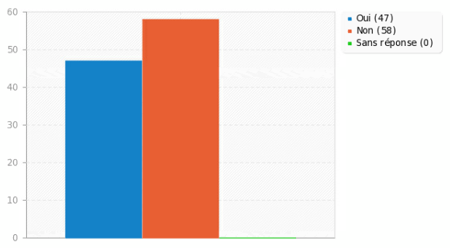

Avez vous déjà reçu une formation sur la prise en charge initiale d'un arrêt cardiaque ?
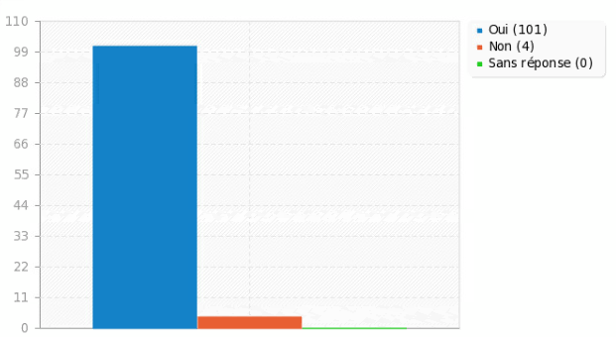

FILM ARRET CARDIAQUE CHEZ L’ENFANT

Combien de fois avez-vous visualisé le film avant de venir aux ateliers ?

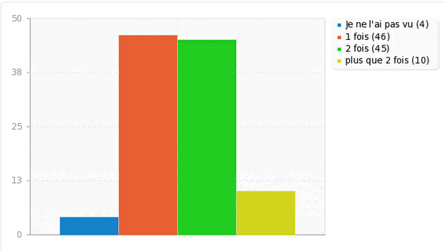

Ce film vous paraît-il utile dans votre formation à la prise en charge d’un arrêt cardiaque de l’enfant ? (sur une échelle de 1 à 10 sachant que "0" : absolument pas utile et "10" absolument indispensable)

Commentaires sur le film :
Non à jour sur les recommandations
la partie sur la préparation d'une seringue d'adrénaline était top, très bien expliquée, merci !
Aucune
super!
une version avec « annotations » et des pauses lors de séquences où on passe des étapes clefs de la prise en charge permettrait de décomposer tout ce qui s’y passe. C’est une idée
Le réactualiser
superbe !!
Rajouter une diapo de synthèse de tous les éléments ordonnés à la fin
le temps que la première soignante commence à ventiler et masser l'enfant nous a semblé une éternité
Très bien.
peu réaliste sur l'appel à l'aide
faut-il toujours faire le bouche à bouche immédiatement s'il n'y a pas de bavu à disposition dans la chambre?
très bien !
Peut-être l'actualiser pour correspondre au reco actuelles, mais il est bien fait
Pas besoin de le voir en amphi -> donner simplement le lien
Bon préambule de l’atelier de simulation sur mannequin, film bien réalisé avec toutes les étapes à connaitre, ce qui rend beaucoup plus facile l’apprentissage de la séquence ACR chez l’enfant
ras, tout était clair
Peut être le refaire ?
Vraiment très instructif.
très bien expliqué
D'un point de vue pratique, le film ne prend pas en compte "l'émotionnel ou le stress" qui est évidemment présent dans la réalité devant une telle situation (intervenants parlent de l'ACR en cours comme si c'était pas grave) donc difficile de s'imaginer à la place de ces intervenants impassibles.
Pour la partie théorique ça reste un très bon support, tout est clair
La recherche de pouls qui n'est plus à faire
Très bel effort
Bonne méthode d'illustration du geste de l'arrêt cardiaque du nourrisson
Super

Evaluation des ateliers pratiques

Atelier 1 : Prise en charge de la détresse respiratoire de l’enfant

Atelier 2 : Prise en charge de l’arrêt cardiaque

Atelier 3 : Simulation

Quel a été votre ressenti au cours de l'atelier de simulation (n°3) ?

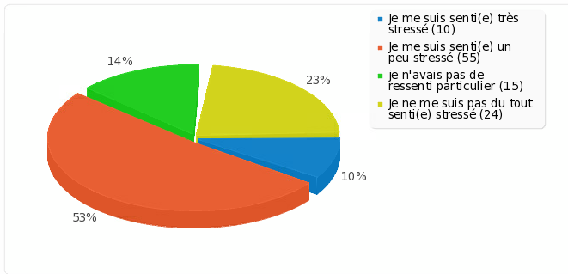

Commentaires sur les ateliers :
- Les ateliers sont intéressants, mais isolés dans 3 à 4 années de bachotage intensifs, seront très vites oubliés. Je pense sincèrement que j'aurai tout oublié d'ici au début de mon internat, voire avant. C'est dommage.
- j’etais content de ce que j’avais appris. J’aurais apprécié une pause de 5min entre chaque session pour partager un moment off ou aller aux WC et ainsi reprendre chaque session avec un cerveau « frais »
- Merci beaucoup pour l'atelier ! Certes, c'est 3h30 de notre après-midi mais très rentable au final ...! J'ai bcp appris, et les médecins sont très impliqués et dynamiques
- Merci pour l’investissement ! C’était clair et intéressant !
- Passage en tout premier. C’était très stressant mais très intéressant et ça permettait de mieux comprendre l’atelier ventilation
- C’était vraiment très intéressant et important de nous mettre dans ce genre de situation
- Je pense que le stress est plutôt dû à un soucis de bien faire car on est censé avoir appris comment prendre en charge un arrêt mais le mettre en situation n’est jamais pareil. Et le stress n’est pas du tout handicapé au contraire ça nous permet de voir ce qu’on doit et ne doit pas faire
- Super les simulations! partante pour en faire d'autres avec plein de scénario imprévisibles!
- J'étais G3 donc dommage de commencer par la simulation sans les connaissances pratiques mais je comprends que pour des questions logistique ce soit impossible de faire autrement
- Super ! Merci beaucoup de prendre le temps pour nous organiser ses ateliers ! Il faudrait peut être remettre à jour la vidéo concernant la prise de pouls notamment !
- J’ai eu la chance d’être dans le groupe qui faisait les ateliers dans le bon ordre, mais je trouve ça un peu dommage pour ceux qui sont passés d’abord par l’atelier 3 par exemple…après je comprends que ce soit compliqué pour vous niveau organisation
- Supers ateliers indispensables à mon sens dans notre formation étant donné que dans la majorité des cas nous ne verrons jamais d’ACR ou de détresse respiratoire grave chez l’enfant dans le cadre de nos stages. Grâce aux ateliers, je me sens beaucoup plus à l’aise pour gérer une urgence cardio-respiratoire dans la vraie vie. Merci pour votre temps et votre pédagogie !
- l'atelier détresse respiratoire était intéressant mais avait quand même beaucoup de redite par rapport à l'atelier simulation (séquence similaire de rappel au début, cas cliniques qui se ressemblent ++ style bronchiolite). peut-être mettre plus de focus sur les caractéristiques et indications des aides ventilatoires?
- Excellent atelier,
- C’était très intéressant mais un peu long
- Atelier simulation très intéressant ++++
- très bonne simulation à titre personnel je me suis senti plus immergé que dans l'atelier de simulation d'urgence vitale adulte proposé en D2
- les ateliers sont tous très formateurs et c'est super sympa de pouvoir vraiment tous pratiquer
sur les mannequins, faire les dilutions d'adré et compagnie. J'aurai bien aimé avoir des scénarios un peu + variés pour l'atelier de simulation (tout en gardant le côté "gravité" ascendante entre les scénarios) mais sinon c'était super. Merci pour le temps que vous avez pris pour notre enseignement
- L'ordre dans lequel on passait les ateliers n'était pas toujours pratique (commencer par la simulation sans avoir eu les ateliers précédents n'a peut être pas vraiment d'intérêt)
- c'était très instructif et cet atelier me permet de mieux appréhender les situations d'urgences sur lesquelles nous nous sommes entraînés
- Chefs très accueillants et rassurants

Auto-évaluation de vos compétences et aptitudes professionnelles dans les situations d’urgences pédiatriques suivantes

Capacité à prendre en charge seul(e) un arrêt cardiaque de l’enfant dont vous seriez le témoin
Où auriez-vous situé vos compétences ?

Capacité à évaluer correctement et à repérer les critères de gravité d’un enfant en détresse respiratoire
Où auriez-vous situé vos compétences ?

Face à une détresse respiratoire aigüe de l’enfant, capacité à initier et exécuter SEUL(E) les premiers gestes d’urgence
Où auriez-vous situé vos compétences ?

EVALUATION DES COMPETENCES EN FIN D’ENSEIGNEMENT

Comment jugez-vous le fait que nous ayons évalué vos compétences à la fin de cet enseignement ?

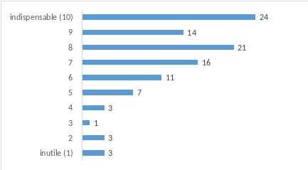

Comparativement à l’évaluation « classique » par tests de connaissance, jugez-vous cette évaluation des compétences :
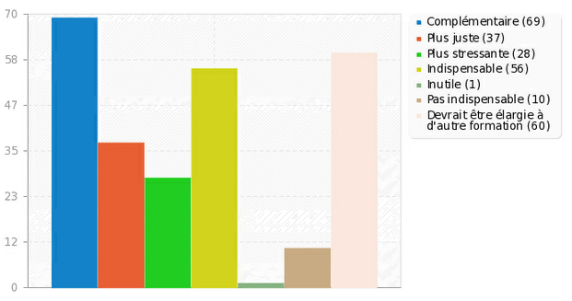

Avez-vous été validé au terme de cette évaluation ?

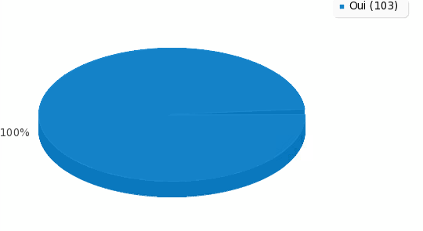

Commentaire sur l’évaluation des compétences :
- Ce n'est pas parce que j'avais retenu 10 min après la fin de l'atelier que je saurai le refaire dans 6 mois. De fait l'évaluation n'est à mes yeux pas utile (même si je sais qu'en médecine on adore mettre des notes sur tout ce qu'on peut pour motiver les étudiants).
- ce qui est super, c’est que cette « évaluation » est simplement un moment de récapitulation.
on a pas d’objectif de note pour la fac, on passe pas l’ecn, on a pas de couperet à la fin. Du coup c’est une évaluation-exercice plutôt qu’une evaluation-sanctionnante. Et ça rend le truc bien plus sympa et apprenant parce qu’on se focalise sur ce qu’on peut améliorer et ce qu’on fait bien plutôt que de simplement nous « classer ». stop aux classements. stop à la connerie de toujours juger les gens dans l’absolue. oui aux feedbacks réguliers et qui ne cherchent pas à être autre chose qu’un outil d’apprentissage.
- J'ai trouvé cela un peu long à attendre que chacun passe un par un surtout que nous avions des conférences de la fac à 17h ou 18h. Mais sinon c'était une bonne façon d'évaluer. Je trouve aussi que c'était perturbant de devoir simuler et d'expliquer au téléphone la démarche pour prendre en charge un ACR de l'enfant car la personne était seule et je devais la rejoindre ensuite et j'ai été un peu perturbée par cela
- très adaptée, bienveillante
- bien en principe mais arrive à la fin d'une longue séance, je comprends l'intérêt en théorie mais on avait tous assez hâte de rentrer
- C’est intéressant d’avoir une évaluation à la fin car, au delà de valider ou non les acquis, ça permet de revoir une fois seul toute la série de gestes ce qui est très intéressant pour la mémoire je trouve.
- On devrait en faire plus régulièrement pour ne pas oublier
- Nécessaire

Evaluation globale de ce module pédiatrique « film + ateliers »

Au terme de cet enseignement, concernant mon aptitude à la prise en charge d’un arrêt cardiaque de l’enfant :

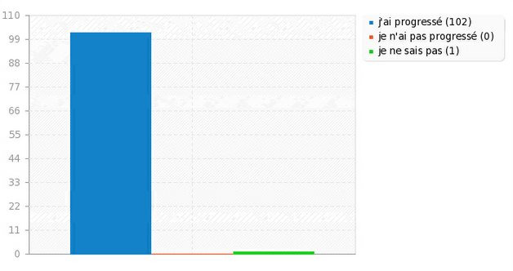

Satisfaction de l’organisation

Utilité de cet enseignement

Commentaires sur l’ensemble de ce module :
- des pauses, même courtes. Avec un peu d’eau et trois bidules à grignoter, megu big up. les feedbacks sont essentiels. peut etre expliquer comment ça va se dérouler au début à tous en plénière et expliquer que l’eval c’est plutôt un exercice recap’. et merci aux intervenants!
- Je trouve qu’enchainer les 3 ateliers étaient assez fatiguant par rapport à la concentration ! Je pense que 2 heures aurait permis d’être concentré du début à la fin.
- Prof à l'heure et pas en retard de 30 min sinon incroyable
- L’important n’est pas le point en plus à l’ECN mais de pouvoir être capable de gérer ce genre de situation dans la vraie vie. Je trouve ça très bien de nous faire faire ça et je pense que d’autre mise en situation sur d’autre sujet serait aussi très importante et permettrai de compléter notre formation
- Je remercie toute l'équipe pédagogique de pédiatrie de son investissement d'une manière générale : cours de qualité, ateliers intéressants et adaptés à nos connaissances attendues, et futurs ECOS. d'autant plus dans un stage raccourci comme le nôtre !
- totalement partante pour d'autres ateliers sur le même schéma! merci pour votre organisation claire, facile à comprendre et avec beaucoup d'exercices pratiques
- Un peu spoilé quand on commençait par l’atelier simulation
- Très utile pour les ECOS. Pour les ECN aussi, mais je trouve que 1h par atelier c’est un petit peu long
- Merci pour votre temps et votre pédagogie dans notre formation, ça fait vraiment chaud aucoeur de voir des chefs aussi impliqués dans notre apprentissage et avec autant de bienveillance !
- dommage que tous les groupes ne puissent pas suivre la même séquence logique détresse respi > ACR > simulation mais je comprends que ce soit difficile d'un point de vue logistique
- J’espère qu’il y en aura d’autres
- Intéressant.
- C'est un très bon cours pour les ECOs et la vie pratique. C'est comme apprendre à rouler, c'est pas parce que tu connais le code que tu sais rouler en voiture. Pareil pour l'arrêt cardiaque, c'est pas parce que tu sais quoi faire que pendant le moment, tu sais comment faire
- c'était super merci
- Essayer de faire passer tout le monde dans le bon ordre des ateliers. Partager les situations cliniques de détresse respiratoire avec les étudiants après les ateliers
- génial !
- Dommage que nous ne puissions pas tous faire les modules dans l'ordre prévu, mais cela se comprend pour l'organisation. Merci

